* **실습**
  + **PX, DP는 해상도가 다른 기기에서 어떻게 보일까?**
  + **PT, SP는 OS의 폰트 크기 설정 바뀌었을 때 어떻게 보일까?**
  + **글씨 크기를 조금 더 명확하게 사용할 수는 없을까? DP 사용하기**

PX는 다른 해상도의 디바이스에서 볼 때 다르게 보일 수 있습니다.

DP는 PX의 문제점을 해결하기 위한 수치입니다. 이론적으로 DP (DPI, Dots Per Inch)는 1인치에 들어 있는 픽셀의 밀도를 나타냅니다. 이를 통해 다양한 해상도에서의 수치 문제를 해결할 수 있습니다.

이론상 DP는 완벽한 수치이지만, 모든 기기가 항상 가이드라인을 맞춰 개발되는 것은 아니기 때문에 오차가 발생할 수 있습니다.

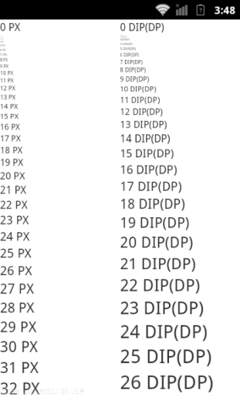 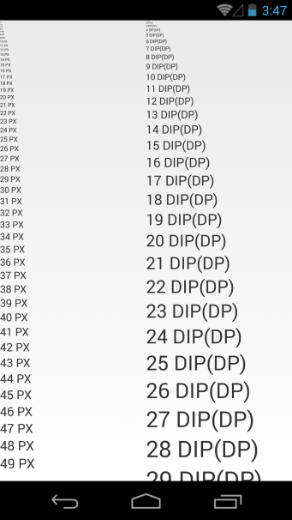 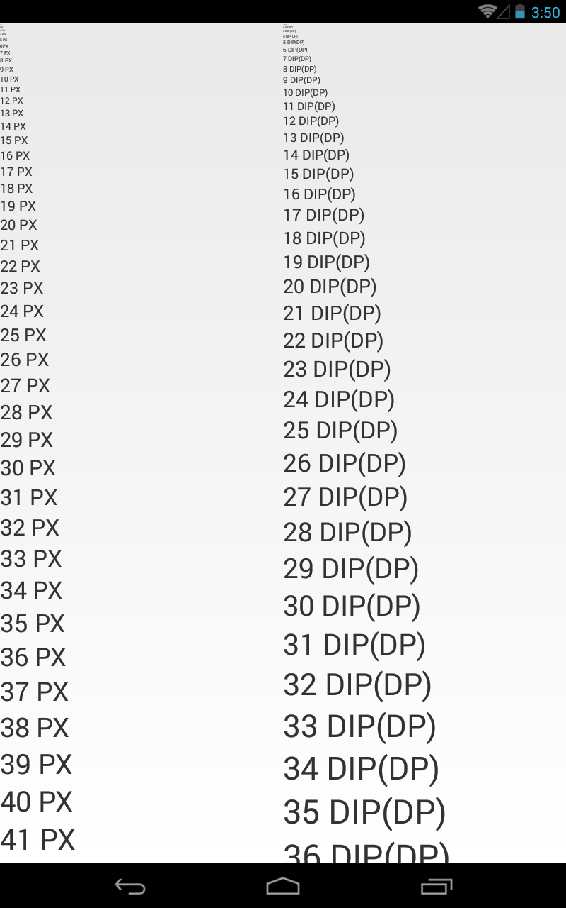

Galaxy S2 Galaxy S4 Nexus 7

PT는 문자의 크기를 나타내는 수치 단위로 1pt가 1/72 인치 입니다. 때문에 PX과 같이 다른 해상도의 디바이스에서 볼 때 다르게 보일 수 있습니다.

PX의 문제를 DP가 해결했던 것과 같이, PT의 문제는 SP로 해결할 수 있습니다.

SP는 사용자가 선택한 글꼴과 사용자가 선택한 글꼴의 크기에 따라 변경된다는 부분이 DP와 다릅니다.

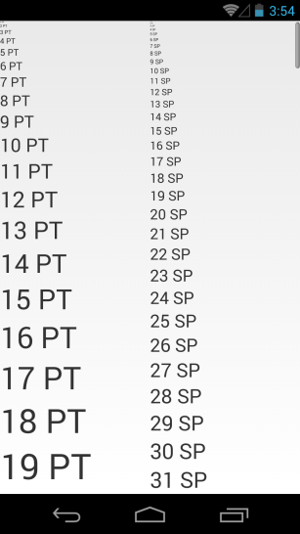 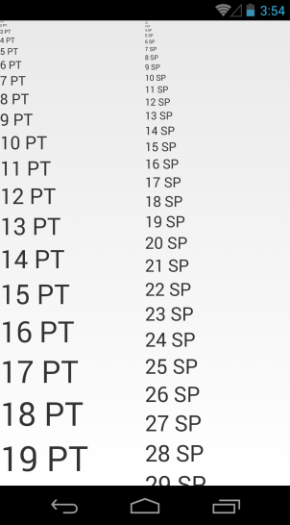 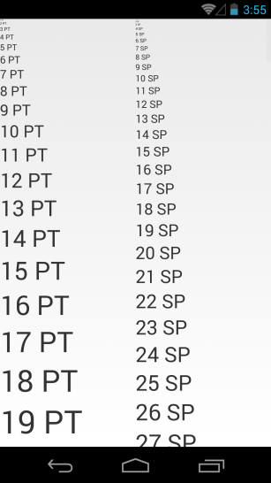 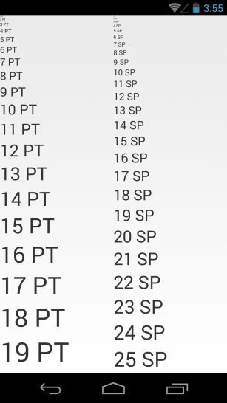  
Small Normal Large Huge

글DP와 SP를 동시에 사용하는 경우 두 수치의 차이점으로 원하지 않는 결과가 나타날 때도 있습니다.

그런 부득이한 경우에는 SP대신 DP를 사용하는 것도 위 문제를 해결하는 하나의 방법이 될 수 있습니다.

* **실습**
  + **나인패치를 사용해보자.**
  + **대화창을 예쁘게 만들어보자.**
  + **나인패치를 다양하게 사용해보자.**

상황에 맞춰 사용할 수 있도록 나인패치의 Scalable Area, Fill Area를 이해합니다.

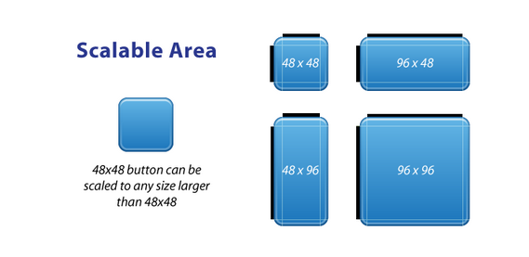

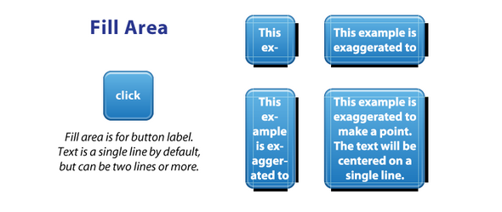

나인패치의 특성을 가장 잘 나타내고 있는 예제입니다.

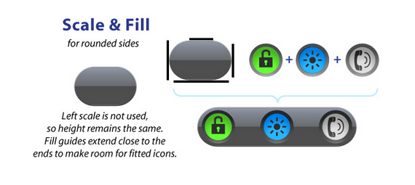

http://azdesigntm.com/423

* **실습**

**각각의 규칙에 따라 변하는 레이아웃을 만들어보자.**

안드로이드 앱은 기기의 상태에 알맞은 리소스를 불러서 사용하며, 이에 대한 판단은 폴더의 이름을 기준으로 합니다. 이 때의 우선순위는 다음과 같습니다.

Language – en, ko

Version – v10, v13, vN

Smallest width – swNdp

Orientation – landscape, portait

Smallest width는 API 레벨 13부터 추가되었으므로, 13 미만의 버전에서는 동작하지 않습니다.

* 실습
  + dimen 상수를 이용하여 화면 크기에 맞게 폰트 크기를 자동으로 바꿔보자.
  + 런타임 코드를 활용하여 화면 크기에 맞게 폰트 크기를 자동으로 바꿔보자.

Dimen 상수는 레이아웃 폴더의 해석에 따라서 달라질 수 있습니다.

해상도의 변화가 예상된다면 필요한 만큼의 리소스 폴더를 만들어 수치를 조절할 수 있습니다.

하지만 폴더를 만들어 대응하는 것에는 한계가 있습니다.

안드로이드의 해상도는 너무나도 다양하기 때문입니다. 이를 해결하기 위한 방법이 런타임 코드를 활용하는 것입니다.

* 실습 / RelativeLayout / LinearLayout
  + 무지개 LayoutDivide 예제 만들기
  + 화면이 커져도 변하지 않는 무지개 LayoutDivide 만들기
  + RelativeLayout 파악하기

내용이 바뀌었습니다.

다양한 해상도에 대응하기 위해선 안드로이드에서 제공하는 레이아웃 형태를 잘 파악하고 있는 것이 중요합니다.

레이아웃의 형태를 원하는 대로 만들기 위해선 RelativeLayout에 대해서도 정확하게 파악하고 있을 필요가 있습니다.

* 실습
  + ProfileView 만들기 (사진/이름)
  + 다양한 크기에서도 잘 보이도록 수정하기

다양한 화면에서도 잘 보이는 프로필 뷰를 만드는 것을 목표로 합니다.

100% 동일한 화면을 만드는 것이 목표가 아니라, 어떤 화면에서도 필요한 정보가 뭉개지지 않는 것을 목표로 합니다.

* **실습**
  + **Fragment 기반의 Activity를 만들어보자.**
  + **분할된 Fragment 기반의 Activity를 만들어보자.**
* **실습**
  + **Fragment를 이동시켜보자.**
  + **Fragment에 백 버튼을 적용해보자.**
  + **다른 Fragment를 변경시켜보자.**

Fragment는 다양한 화면 크기를 대응할 수 있도록 개발된 화면 단위입니다.

* **실습**
  + **Google I/O 2013을 참고하여 NHN NEXT SORAN 개발해보자.**